
РОССИЙСКАЯ ФЕДЕРАЦИЯ
СОВЕТ ДЕПУТАТОВ МУНИЦИПАЛЬНОГО ОБРАЗОВАНИЯ
ЧУФАРОВСКОЕ ГОРОДСКОЕ ПОСЕЛЕНИЕ
ВЕШКАЙМСКОГО РАЙОНА УЛЬЯНОВСКОЙ ОБЛАСТИ

РЕШЕНИЕ

15.04.2021 № 13
Экз.№___
р.п. Чуфарово

О закреплении территорий и объектов благоустройства на территории муниципального образования Чуфаровское городское поселение за организациями всех форм собственности, расположенными на территории муниципального образования Чуфаровское городское поселение

В целях приведения в соответствие с санитарными нормами территорий населённых пунктов муниципального образования Чуфаровское городское поселение и приведения в надлежащее состояние зон для обеспечения комфортного проживания и отдыха населения, Совет депутатов муниципального образования Чуфаровское городское поселение Вешкаймского района Ульяновской области решил:
1. Закрепить за организациями всех форм собственности, расположенными на территории муниципального образования Чуфаровское городское поселение, территории и объекты благоустройства (улицы, площади, подъездные пути) согласно приложения № 1 к настоящему решению.
2. Рекомендовать организациям, всех форм собственности, владельцам индивидуальных гаражей, владельцам индивидуальных домовладений на прилегающих и закрепленных территориях:
2.1. Выполнить работы по благоустройству и озеленению территорий в соответствии с Правил благоустройства территории муниципального образования Чуфаровское городское поселение Вешкаймского района Ульяновской области, утвержденными решением Совета депутатов муниципального образования Чуфаровское городское поселение от 25.05.2020 № 17;
2.2. Обеспечить в единый санитарный день (пятница) выполнение работ по санитарной очистке прилегающих и закрепленных территорий.
2.3. Руководителям организаций всех форм собственности, не вошедших в перечень приложения № 1, обеспечить постоянную уборку территорий организаций и прилегающих территорий в соответствии с требованиями Правил благоустройства территории поселения.
3.Решение вступает в силу на следующий день после официального обнародования.

Глава муниципального образования
Чуфаровское городское поселение М.Ф.Большакова
Приложение №1
к решению Совета депутатов муниципального образования Чуфаровское городское поселение от 15.04.2021 № 13

О закреплении территорий
№ п/п | Наименование организации | Закреплённый участок | Примечания
1. | МКП «КОМХОЗ» | - (четная сторона)- от АЗС до ул.Комарова, территория мастерских, прилегающая территория. | Приложение 1
2. | ООО «Жильё» | - территория многоквартирных домов по ул.Железной Дивизии, Заводской, Спортивной, прилегающая территория. | Приложение 2
3. | ООО «Агро-Инвест Плюс» | ул.Труда | Приложение 3
4. | ООО «Газпром Межрегион газ Ульяновск» | -прилегающая территория к Газовому участку . | Приложение 4
5. | АО «Контактор», ТМ «Легрант» | Прилегающая территория АО«Контактора» | Приложение 5
6. | Муниципальное дошкольное образовательное учреждение Чуфаровский детский сад «Сказка» | - прилегающая территория детского сада, проулок от детского сада до ул.Комарова;  - от детского сада до МКД № 3 по ул.Заводской р.п.Чуфарово. | Приложение 6
7. | Муниципальное общеобразовательное учреждение Чуфаровская средняя школа | -прилегающая территория школы,  стадион, хоккейная коробка. | Приложение 7
8. | ОАО «Ульяновская сетевая компания» | ул.Южная (четная сторона) | Приложение 8
9. | ж/д Вокзал станция Чуфарово, АО «РЖД» | -прилегающая к ж.д. вокзалу территории. | Приложение 9
10. | Ульяновская дистанция электроснабжения структурного подразделения Куйбышевская дирекция инфраструктуры структурного подразделения центральная инфраструктура филиала  ОАО« РЖД» | -прилегающая к дистанции территории, и территории от дистанции до бани. | Приложение 10
11. | Пожарная часть | -прилегающая территория ПЧ | Приложение 11
12. | Ухварин С.Г. | -прилегающая территория. | Приложение 12
13. | Поволжская компания | -прилегающая территория. | Приложение 13

Приложение 1

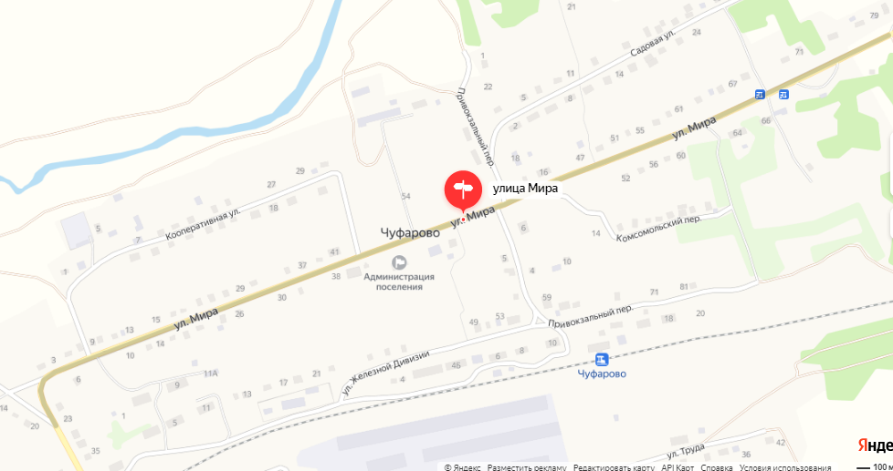

Приложение № 2

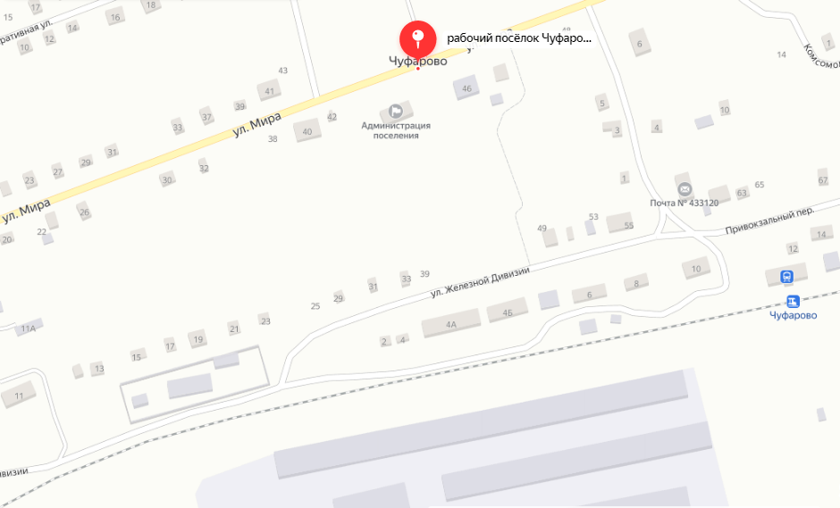
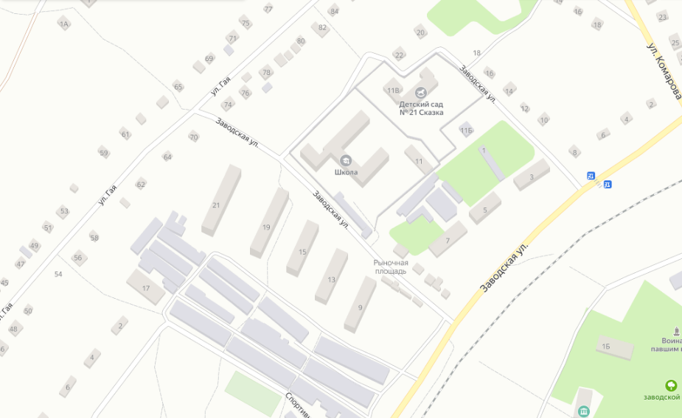
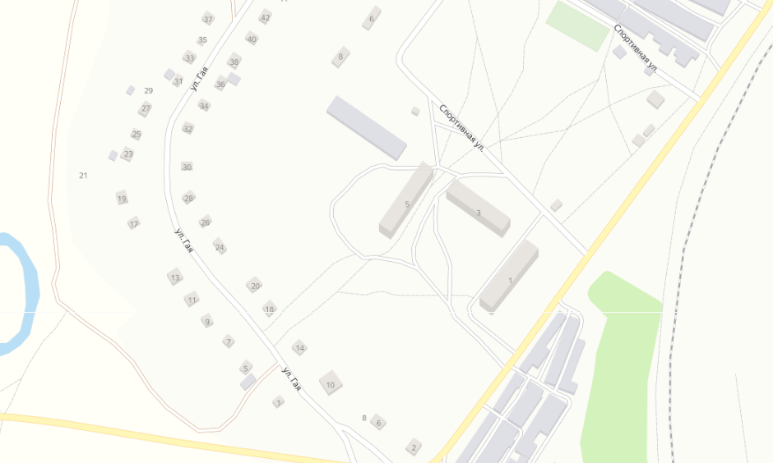

Приложение 3

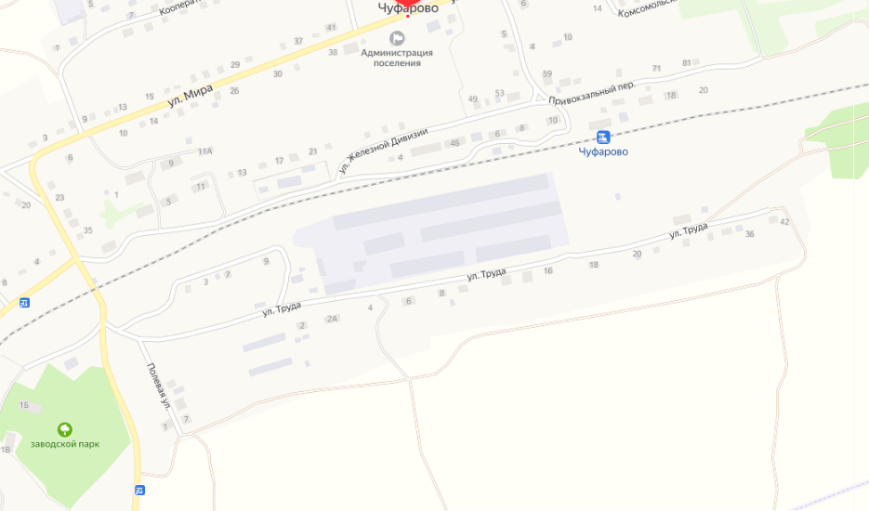

Приложение 4

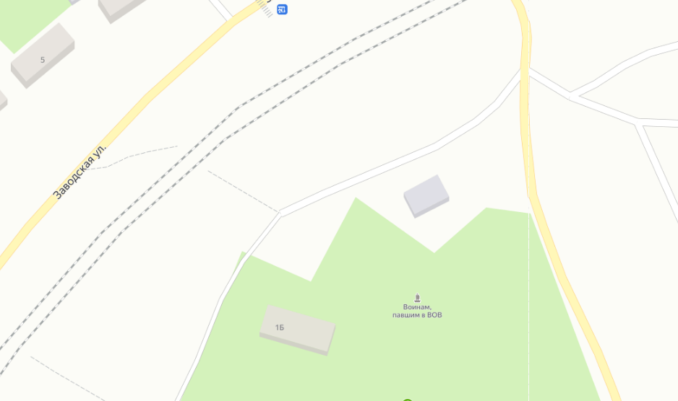

Приложение 5

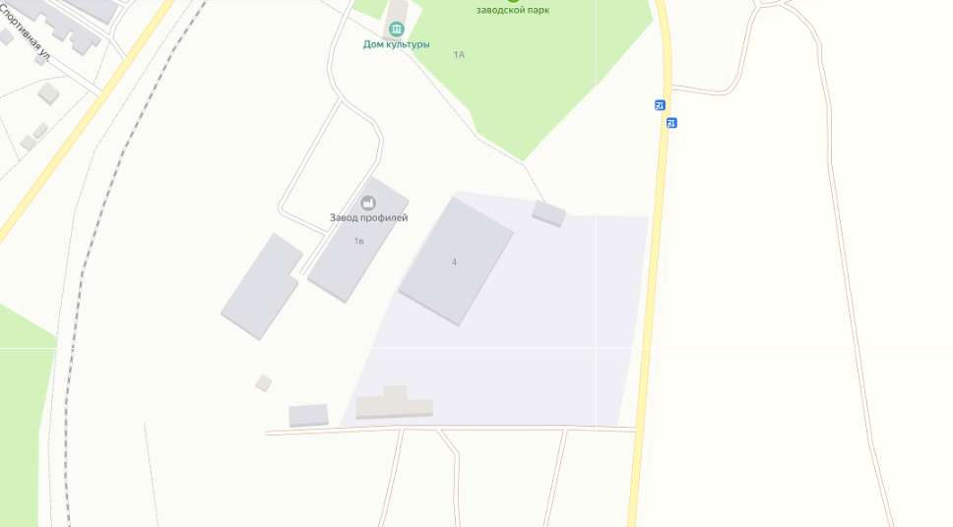
Приложение 6

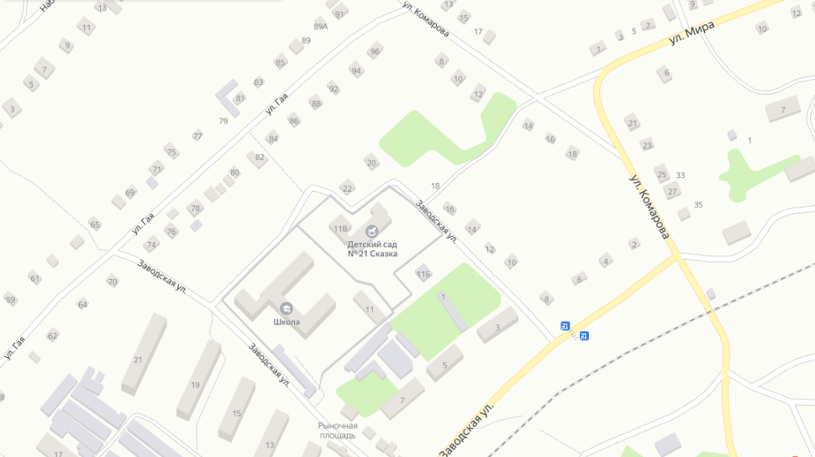

Приложение 7

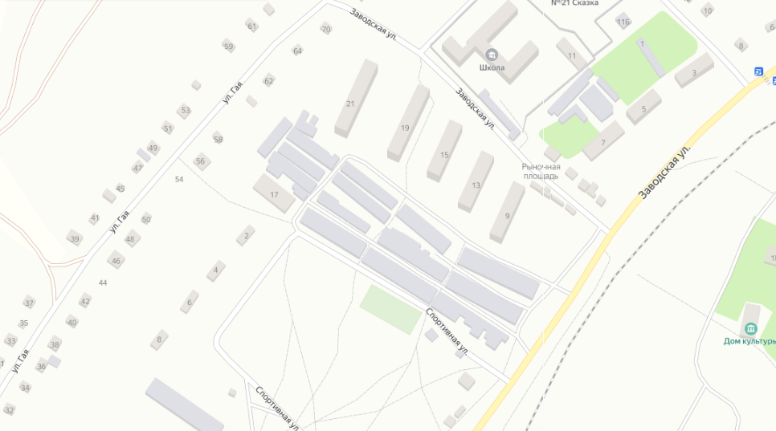

Приложение 8

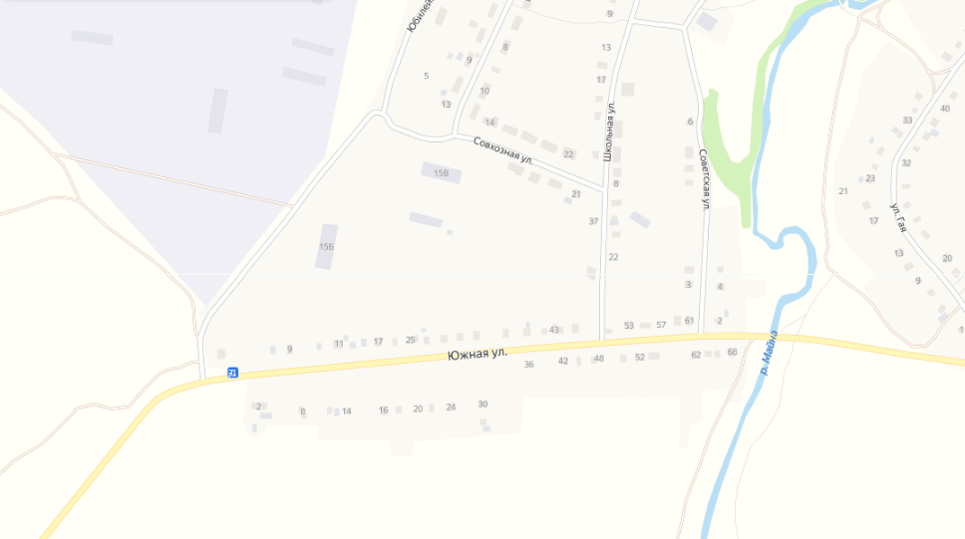

Приложение 9

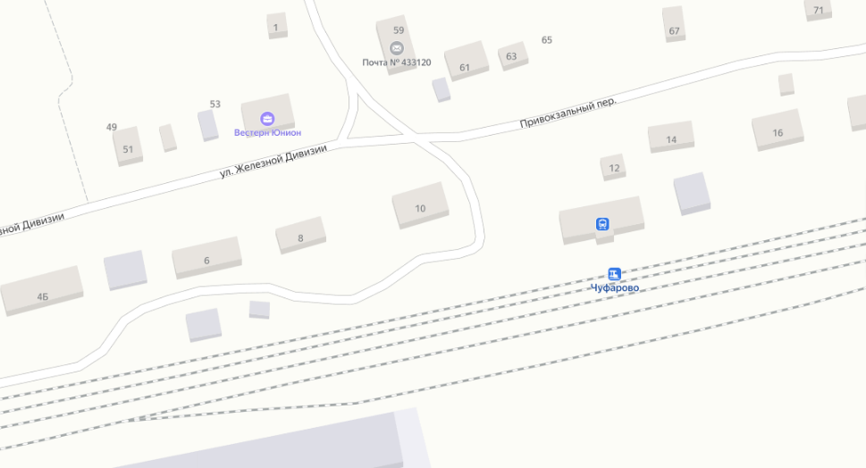

Приложение 10

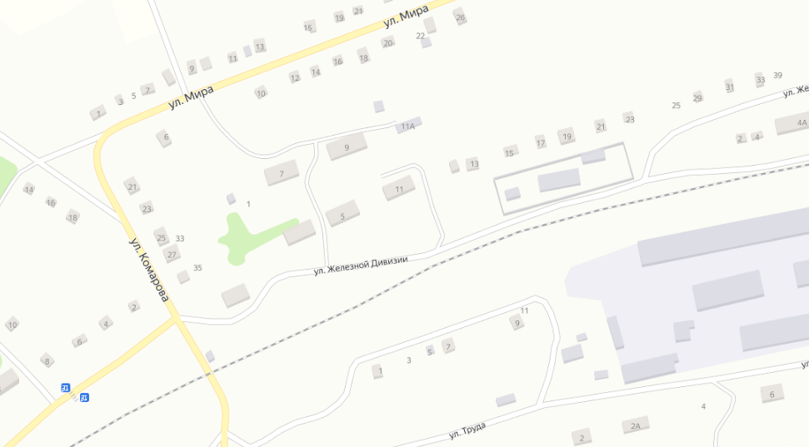
Приложение 11

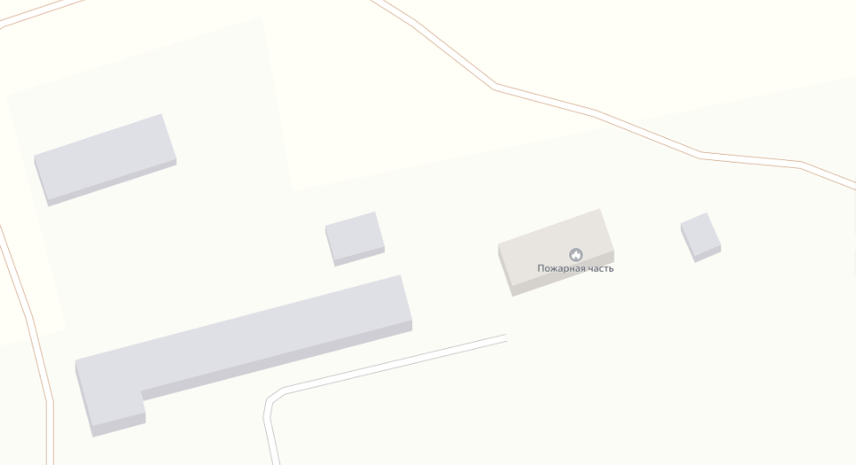
Приложение 12

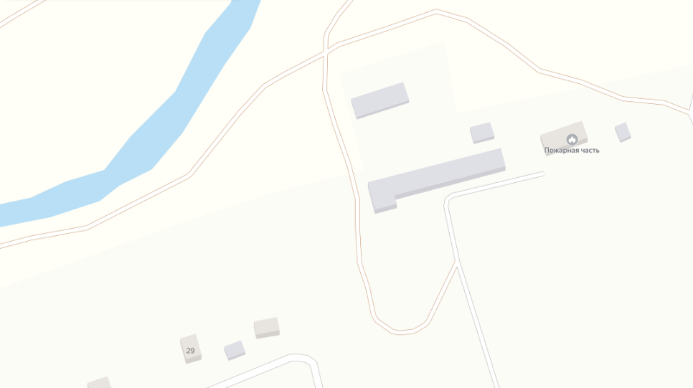
Приложение 13

